Úvod
Ve svém životě se můžeme setkat se situacemi, při kterých je ohrožen lidský život, zdraví, majetek nebo životní prostředí – např. dopravní nehody, úrazy,
drobné požáry a další. Jsou ale i situace, při kterých dochází ke zranění nebo úmrtí více osob nebo k velkým škodám na majetku či životním prostředí.
Takovým situacím se říká mimořádné události.
Některé způsobí převážně sama příroda.
Například:
Laviny,bouřky, vichřice,povodně,dlouhodobé sucho nebo mrazy
velké lesní požáry ze sucha,zemětřesení, sopečné výbuchy, hromadné nákazy (epidemie), hladomor
Jiné zaviní lidé:
hromadné nehody v dopravě, způsobené srážkou velkého počtu aut
dopravní nehody s větším počtem zraněných, způsobené například havárií autobusu, letadla, vlaku, apod.
havárie, kdy unikají nebezpečné látky do ovzduší, do řeky nebo do přírody a mohou poškodit zdraví lidí, zvířat nebo ničit přírodu
velké požáry způsobené nedbalostí lidí – ve městě i v přírodě, v lese, zvláště v období sucha
terorismus – kdy pomocí násilí a různých zbraní zaútočí, většinou nečekaně, určité skupiny lidí na jiné, nevinné lidi

Při mimořádných událostech dochází velice často k ohrožení většího počtu lidí a k velkým škodám na majetku a životním prostředí. Proto je potřeba pro jejich
řešení svolat velký počet hasičů, policistů, zdravotníků, někdy i vojáků a dalších záchranářů a pomocníků. Je třeba použít i velké množství různých druhů techniky
- auta, vyprošťovací zařízení, záchranné čluny, vrtulníky a další.

Mnohdy se ale lidé ohrožují i sami tím, že při těchto událostech často zmatkují a mají strach, vzniká takzvaná panika. Nebo naopak zbytečně riskují, podceňují rizika těchto událostí, snaží se vše zvládat sami, bez záchranářů, a tím zbytečně ohrožují nejenom sebe, ale i ostatní.
Pokud ale mimořádné události dobře poznáme a naučíme se pravidla jak se při nich správně chovat, můžeme sobě nebo třeba i někomu jinému zachránit život,
zdraví nebo majetek. Můžeme také ochránit přírodu.
Varování před nebezpečím
O tom, že hrozí nebo se stala nějaká mimořádná událost, se dozvíte několika způsoby:
- siréna
- sdělovací prostředky (televize, rádio, internet, noviny)
- místní rozhlas, mobilní varování tlampačem

SIRÉNA
Vznikne-li mimořádná událost nebo hrozí-li vznik takového nebezpečí, zní siréna kolísavým tónem 140 sekund. Může znít i třikrát za sebou s přestávkou
tří minut. Tomuto signálu se říká „Všeobecná výstraha“
Siréna také vyhlašuje požární poplach hasičům. V takovém případě zní přerušovaně po dobu jedné minuty. Zvuk této sirény Vás nevaruje, pouze
svolává hasiče. Bezprostředně se Vás netýká.
POZOR! Provádí se také zkouška, zda siréna funguje. To se děje každou první středu v měsíci ve 12.00 hodin v celé republice a siréna zní 140 sekund nepřerušovaným tónem.
Během poslechu ukázek sirén si sami zkuste na papír zvuk sirény znázornit čarou, tak jak to vidíte na našem obrázku.
V některých městech může varovný tón sirén doprovázet i mluvené slovo. To nám přesně poví, co se právě děje a co máme dělat. Kde nejsou tyto mluvící sirény,
dozvíte se stejné informace z rádia, místního rozhlasu nebo z televize. Těmto informacím se říká tísňové informace.

Jak tedy postupovat, když uslyšíte varovný signál a nebudete vědět co se stalo a co máte dělat?
Pokud uslyšíte varovný signál doma nebo ve škole, chovejte se podle pokynů dospělých.
Pokud budete sami:
- okamžitě se schovejte do jakékoliv nejbližší budovy (např. do obchodního domu, na úřad, do knihovny, školy nebo do panelového domu)
- jste-li v budově, neodcházejte z ní
- pokud jste doma sami, bez rodičů, zavřete okna a dveře a utěsněte je /mohlo dojít k úniku nebezpečné látky do ovzduší/
- zapněte rádio nebo televizi, kde se dozvíte více informací, co se právě děje
- snažte se dát o sobě vědět nějakému dospělému (rodičům nebo příbuzným, sousedům)
- nepanikařte!
- zbytečně netelefonujte!
- poslouchejte, co hlásí policie, hasiči nebo místní rozhlas
- pomáhejte ostatním, pokud to jde
POZOR!!! Při povodni naopak ohrožené místo co nejrychleji opusťte a snažte se vyhledat bezpečné místo, třeba někde na nejbližším kopci

SDĚLOVACÍ PROSTŘEDKY
Na mimořádnou událost nebo blížící se nebezpečí vás také upozorní sdělovací prostředky - televize, rádio, místní rozhlas. Ty jsou povinny poskytnout tísňové
informace přednostně.
Některé mimořádné události je možné předvídat už ale déle dopředu.
Například když dlouho prší, dozvíte se v tisku, televizi, v rádiu nebo na internetu, že hrozí povodně a kde hrozí. Ve sdělovacích prostředcích se dozvíte, že
na horách hrozí laviny, nebo že se blíží bouřky a vichřice. Proto je důležité pravidelně sledovat předpověď počasí a zpravodajství. Zvláště tehdy, jestliže
se chystáte do přírody nebo na hory.

Evakuace
Evakuace je organizované přemístění osob, zvířat nebo věcí z ohroženého místa do bezpečí. Při evakuaci je potřeba řídit se pokyny dospělých osob, nejlépe hasičů, policie, zdravotníků. Pokud by si každý dělal, co chce, vznikl by chaos a panika, což by situaci ještě zhoršilo. Mohlo by dojít ke zbytečným zraněním a úmrtím lidí.
Mimořádná událost, při které je nutná evakuace, může nastat nejenom doma, ale i ve škole, v kině, na diskotéce nebo na letním táboře.
Vždy se chovejte klidně, pomáhejte ostatním a hlavně jednejte podle pokynů dospělých. Nevzdalujte se z jejich dosahu.
EVAKUACE ŠKOLY
I ve škole může dojít k mimořádným událostem, kdy je potřeba žáky i učitele evakuovat ze školy. Například při požáru ve škole nebo při výhružce uložení bomby v budově školy. Je potřeba rychle, ale hlavně organizovaně opustit školu. Co máte v takové situaci dělat, se dozvíte od svých učitelů nebo ze školního rozhlasu.
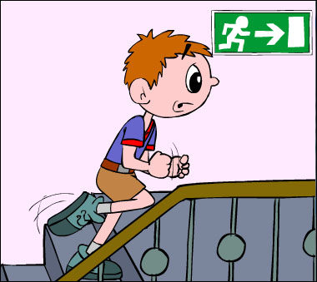
Pokud jste mimo třídu, rychle se do ní vraťte. Pokud již ve třídě jste, řiďte se pokyny učitele. Všichni žáci musí opustit školu společně se svou třídou a se svým učitelem. Jedině tak mají vyučující přehled o tom, jestli někdo nezůstal uvnitř budovy.
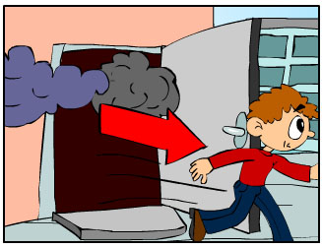
V každé škole jsou rozmístěny evakuační plány, na kterých jsou vyznačeny únikové cesty. Na zdech ve škole jsou šipkami označené únikové cesty. Zkus je najít ve tvé škole.

Evakuační zavazadlo
Pokud hrozí mimořádná událost a budete muset opustit váš byt nebo dům na delší dobu, měli byste si, spolu s rodiči, připravit evakuační zavazadlo.
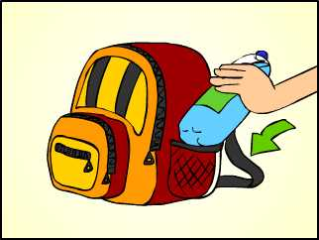
Doporučený obsah Evakuačního zavazadla
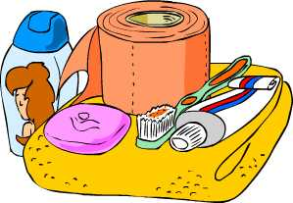
• osobní doklady, peníze a cennosti, pojistné smlouvy
• osobní léky a základní zdravotnické prostředky
• trvanlivé potraviny na 2 - 3 dny
• tekutiny v nádobě (obalu) - voda, čaj, šťávy apod.
• toaletní a hygienické potřeby
• základní předměty denní potřeby
• bateriovou svítilnu (a náhradní baterie), zápalky, svíčky, zapalovač
• mobilní telefon a nabíječku, bateriový rozhlasový přijímač (a náhradní baterie)
• přikrývku, spací pytel
• náhradní prádlo a oblečení (podle povětrnostních podmínek)

Poznámka:
Pokud s sebou berete domácí zvířátko, pak pro něj vezměte i krmivo a další potřeby (náhubek, obojek, miska, stelivo) a vezměte jeho zdravotní průkaz a vhodný obal pro převoz

Tísňová volání
V nebezpečných situacích je vždy důležité umět přivolat pomoc hasičů, policistů či zdravotníků. Volání na tato čísla je bezplatné z jakéhokoliv telefonu /z mobilu i z budky/.
HASIČI číslo 150
ZÁCHRANKA číslo 155
POLICIE číslo 158
TÍSŇOVÁ LINKA číslo 112
MĚSTSKÁ POLICIE číslo 156
Pokud nevíš přesně, které číslo máš volat a kdo ti nejlépe pomůže, zavolej na číslo 112. Na toto číslo můžeš volat i bez SIM karty nebo s nulovým kreditem.
Ale pozor! Každé volání je zpětně dohledatelné a o všech voláních existují záznamy. Za zlomyslné volání může být volající potrestán pokutou až 100 000,- Kč. Dokonce může být řešeno jako trestný čin!
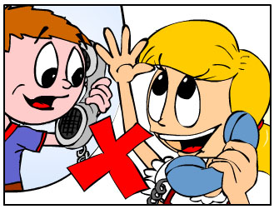
Pokud si vzpomeneš jen na jedno z těchto čísel, zavolej na něj, vždy se dovoláš někomu, kdo ti může pomoci. Záchranáři si mezi sebou informace vymění.
Pokud voláš na některé z těchto čísel, musíš vždy říci:
- kdo volá
- číslo telefonu, ze kterého voláš /pokud to víš/
- co se stalo
- kde se to stalo
- kdy se to stalo
- kolik lidí je ohroženo
- telefon nezavěšuj jako první, kdyby se Tě chtěli záchranáři ještě na něco zeptat
!!! Na tato čísla nevolejte nikdy zbytečně nebo z legrace. Blokovali byste tím telefonní linku a zbytečným výjezdem i záchranáře. Mohlo by se stát, že by v tu chvíli nedorazili včas k lidem, kteří pomoc skutečně potřebují.
Vyzkoušejte si s kamarádem, jak by měl vypadat správně hovor na tísňovou linku v případě požáru, dopravní nehody nebo krádeže.
Povodně
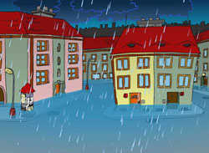
Povodně vznikají například při tání sněhu na jaře, anebo při silných deštích v létě. Řeky se vylévají z břehů a zaplavují blízké, ale mnohdy i vzdálenější okolí. Voda má velikou sílu. Může ničit obydlí, přírodu, zabíjí zvířata a někdy i lidi.

Povodně bývají mnohdy i náhlé a nebude možné vás předem varovat. Proto na ně musíte být již předem připraveni. Zvláště pokud bydlíte někde u řeky nebo v horském údolí.

Také je dobré pravidelně sledovat v televizi nebo poslouchat v rádiu zprávy o počasí. Tam se můžete dozvědět o deštích a hrozících povodních, vichřici a o bouřkách, také o hrozících lavinách, pokud jezdíte na hory a další důležité informace.
JAK SE PŘI POVODNÍCH CHOVAT ?
- dbejte pokynů dospělých, zejména rodičů, učitelů nebo záchranářů
- připravte si evakuační zavazadlo, pokud je na to čas a jste doma
- opusťte okamžitě nebezpečné místo, zvláště pokud se nacházíte někde u řeky, která se vylévá nebo v horském údolí, kam stéká voda rychle z hor. Horské potůčky mohou být velmi nebezpečné, jestliže dlouho prší nebo taje sníh. V takovém případě se mohou ve chvíli změnit v divoké horské řeky.

Vichřice a tornádo
Vichřicí nazýváme silný vítr, který může poškozovat domy, převracet auta, lámat stromy a ohrožovat lidské životy. Na to, že se vichřice blíží, nás upozorní meteorologové ve zpravodajství o počasí, v rozhlasu nebo v televizi nebo na internetu.
Někdy se můžete setkat i s tornádem. Jedná se o silný větrný vír, který ničí vše, co mu přijde do cesty.
Pokud se vichřice či tornádo blíží, ukryjte se ve zděné budově /nejlépe ve sklepě nebo v závětrné místnosti/, zajistěte dveře a okna. Nestůjte pod stromy a pokud jedete s rodiči v autě, řekněte jim, ať nepokračují v jízdě a zaparkují ho někde na bezpečném místě, nejlépe v závětří. Nikdy ne pod stromy!
Požáry
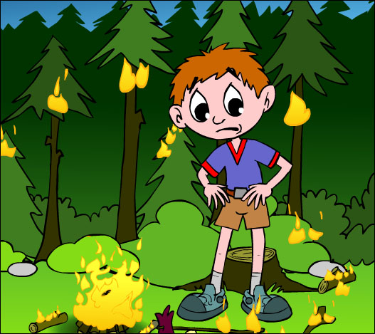
Oheň je živel, který se zvláště za teplého a suchého počasí dokáže přeměnit z malého ohýnku ve velký požár, který se velice rychle šíří. Když jsou v létě dlouhodobá vedra, zem je vyprahlá. Vše je hodně suché a může vzniknout v mžiku velký požár v lese nebo na poli, třeba jen z odhozené zápalky či nedopalku cigarety. V lese je zakázáno rozdělávat oheň. Může snadno přeskočit jiskřička z ohně a zapálit celý les.

Jestliže ještě fouká vítr, určitě si vůbec nedokážete představit, jakou rychlostí se tento požár lesem šíří. Mnohdy ani nestačí utíkat zvěř, natož člověk. Z koruny na korunu stromů se přenášejí plameny, které vás můžou v lese i obklíčit. Je tedy velmi nebezpečné v lese kouřit nebo rozdělávat jakýkoliv oheň.

Pokud přesto vznikne požár v lese a vy se vyskytujete v jeho blízkosti, urychleně utíkejte do bezpečné vzdálenosti a okamžitě informujte dospělé nebo rovnou zavolejte hasiče na lince 150 nebo 112.
A pamatujte!!!
Nikdy nezakládejte oheň v lese ani v jeho blízkosti. Pozor si dávejte zejména v létě, kdy je delší dobu suché počasí. A také pamatujte, že oheň mohou rozdělávat jen dospělé osoby a na místech, která jsou k tomu určená.
Požáry v budově
Velmi nebezpečné jsou také požáry v budově. Při požáru v budově nám hrozí nebezpečí ze všech stran:
- Pokud se dostaneme blízko k otevřenému ohni, může na nás chytnout oděv a může začít hořet.
- Náš život neohrožuje ale pouze oheň, ale také velmi nebezpečný kouř při požáru. Není to tentýž kouř, který známe z opékání buřtů. Kouř při požáru v domě je ještě nebezpečnější tím, že je plný jedovatých chemických látek. V domě totiž nehoří pouze čisté dřevo, ale i nábytek, koberce, plasty, které jsou vyrobeny z různých syntetických (nepřírodních) materiálů.
- Při požáru v domě nás ohrožují i různé chemické čistící prostředky, zásoby benzínu, plyn, které se v domech vyskytují a mohou vybuchnout.
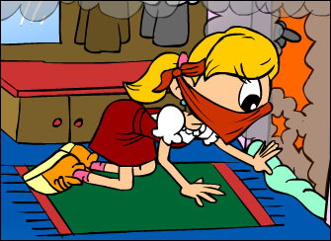
- Proto je nutné dávat si velký pozor, abychom nezpůsobili svojí nedbalostí žádný požár.

Pokud se ale stane, že dojde k požáru a vy budete uvnitř hořící budovy:
- držte se při zemi, protože kouř stoupá vzhůru. Pohybujte se podél zdí a ústa a nos si chraňte látkou, nejlépe navlhčenou.
- snažte se na sebe upozornit voláním „hoří“ u pootevřeného okna, a to i v případě, že jste už volali hasiče. U nižších domů vám může někdo třeba přistavit žebřík. Do okna vyvěste ručník, prostěradlo nebo část oděvu, která na vás hasiče bude upozorňovat i v případě, že ztratíte hlas nebo vědomí.
- nikdy neotvírejte dveře od místnosti, ve které se nacházíte, jsou-li klika nebo samotné dveře na dotek horké. Snažte se dveře utěsnit dekou, nejlépe mokrou, oblečením nebo lepicí páskou.
- v žádném případě se neschovávejte do skříní nebo pod postel. Hasiči by vás nemuseli nalézt.
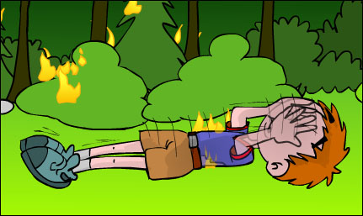
Pokud už by nastal případ, že došlo ke vznícení šatů a není po ruce např. dostatečné množství vody k uhašení, chovejte se dle pravidla: Zastav se, lehni si a kutálej se!
- Zastav se – neutíkejte (během či chůzí se oheň ještě více rozšíří) – běžící osobu je nutné třeba i násilím zastavit, donutit ulehnout a uhasit oděv.
- Lehni si – kdekoliv jste, venku nebo uvnitř, okamžitě si lehněte na zem a pro ochranu obličeje si ho zakryjte dlaněmi (dlaně nepřikládejte na tvář pouze v případě, že hoří rukávy oblečení).
- Kutálej se – válejte se, dokud plameny neuhasnou – válením se zamezí přístupu kyslíku potřebného k hoření. Je-li po ruce deka, nebo jiná vhodná textilie (nesmí to být textilie z umělých vláken), lze ji také použít k uhašení hořícího oděvu.

Únik nebezpečných látek
Člověk používá ve svém životě velké množství nebezpečných látek, zejména různých chemikálií k čištění a k mytí, plyn k topení, benzín a naftu k jízdě autem a další. Nebezpečné látky se používají v průmyslu, vyskytují se při jejich přepravě v dopravních prostředcích a na dalších místech k různým účelům.
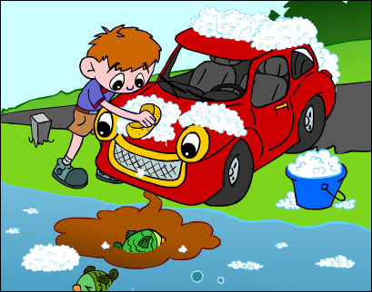
Pokud se s nimi správně zachází, člověku pomáhají. Pokud ale uniknou do přírody nebo do ovzduší, mohou být velice nebezpečné. Mohou také vybuchnout nebo způsobit požár a protože jsou často velmi jedovaté, mohou nás nebo zvířata i otrávit.

Úniku většího množství nebezpečné látky se říká havárie s únikem nebezpečných látek. Pokud v blízkosti vás dojde k takové havárii, musíte ihned odejít do bezpečné vzdálenosti a schovat se v nejbližší budově, například v obchodním centru, na úřadě, v knihovně, ve škole, apod. K tomuto místu se vůbec nepřibližujte a co nejrychleji přivolejte pomoc dospělých.

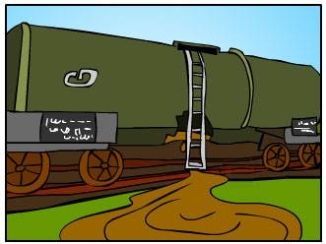
Pokud vás začne pálit kůže nebo oči nebo ucítíte nějaký zápach, zakryjte si alespoň ústa a obličej kapesníkem, šálou, šátkem nebo kusem oděvu a urychleně tento prostor opusťte. Nikdy v této situaci nepoužívejte otevřený oheň. Nesmíte v tomto prostoru ani rozsvítit světlo, zvonit na zvonek nebo volat mobilem. Uniká-li někde třeba plyn, mohl by způsobit výbuch.

Oheň
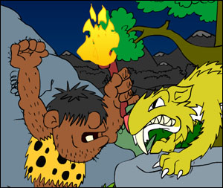
Oheň je přírodní živel stejně jako voda, země, vzduch, který provází člověka odnepaměti. Už v pravěku se ho lidé naučili využívat, získávat a ovládat. Oheň byl lidem vždy životně důležitým pomocníkem. Bez ohně si vývoj lidstva dokážeme jen stěží představit.

- Oheň sloužil k přípravě jídel.
- Pomocí ohně odháněli lidé nebezpečná a útočící zvířata.
- Oheň zajistil lidem klidný spánek, divoká zvěř se ohně bála a nepřiblížila se k lidským obydlím.
- Oheň zajišťoval teplo a světlo.
- Oheň se používal k výrobě nádob.
- Pomocí ohně se lidé naučili zpracovávat železo a jiné kovy.
- Pomocí ohně se lidé naučili vyrábět sklo.
- Bez ohně by si lidé stěží něco uvařili.
- Výroba elektrické energie probíhá za pomoci ohně.
- Parní stroj ulehčil lidem práci.
Ke všemu, k čemu se používal oheň dříve, využívají oheň lidé i v dnešní době. A mnohem více.
Vždy, když člověk oheň založí, je ALE třeba, aby ho také velmi dobře hlídal. Každá nepozornost a neopatrnost u ohně může způsobit, že se oheň změní v nebezpečný požár, který většinou napáchá velké škody na majetku a často ohrozí zdraví a životy lidí.
Oheň tedy zakládají lidé k určitému účelu a musejí ho mít pod kontrolou. Jinak se může stát, že se z „dobrého sluhy“ stane „špatný pán“.

Vznik požárů
Každý oheň musíme mít pod kontrolou. Jestliže nad ním kontrolu ztratíme, změní se oheň v požár. Požár ale může vzniknout i z jiných příčin.

Požáry vznikají:
- neopatrným zacházením lidí s ohněm, technickou poruchou nebo havárií, kterou zaviní člověk (například v dopravě, v přírodě nebo i doma)
- jako důsledek některých přírodních procesů (bouřka, výbuch sopky, povodeň, která způsobí havárii a požár, dlouhodobé sucho)
- úmyslným zapálením, které je trestné

Nebezpečí vzniku požáru hrozí kdekoliv, venku i doma, například:
- při neopatrném zacházení s rachejtlemi a dělobuchy, se zapálenými svíčkami, prskavkami
- při hraní si se zápalkami a zapalovačem
- při nesprávném a neopatrném používání elektrospotřebičů - fénu, toasteru, žehličky, lampičky, plynového nebo elektrického sporáku/
- při přetížení zásuvky, například několik rozdvojek zapojených do sebe u počítačů
- při vypalování suché trávy
- při rozdělávání ohně v lese nebo v období sucha
- při nesprávném odhození nedopalku cigarety, zapálené nebo právě vyhaslé zápalky
- při „hraní si“ s chemikáliemi /ředidlo, technický benzin/
- při grilování a opékání masa na nevhodném místě
- a při mnoha dalších situacích .....

Lesní požáry
Zejména v létě, kdy je horko a při dlouhodobém suchu hrozí mnohem více vznik požáru v lese nebo ve volné přírodě. Tyto požáry vznikají velice snadno a většinou z nesprávného chování lidí, kteří mnohdy ani netuší, že ohromný lesní požár může způsobit třeba jen odhozená hořící zápalka nebo cigareta.
Jenže lidé jsou často neposlušní a nedbají pokynů. Vůbec si neuvědomují, jakou mohou způsobit katastrofu. Les, který je v období sucha vyprahlý, může zapálit i malá jiskřička. Jestliže ještě fouká vítr, určitě si vůbec nedokážete představit, jakou rychlostí se tento požár lesem šíří. Mnohdy ani nestačí utíkat zvěř, natož člověk.
Z koruny na korunu stromů se přenášejí plameny, které vás můžou v lese i obklíčit. Tyto plameny doslova přeskakují z větve na větev. Hořící větve odlétají až stovky metrů daleko od stromu, tak se může stát, že vás požár doslova obklíčí. V jehličnatém lese se požár navíc může nepozorovaně šířit i hořením zetlelého jehličí na zemi nebo i několik centimetrů pod povrchem. Je tedy velmi nebezpečné si v lese hrát se zápalkami, kouřit nebo rozdělávat jakýkoliv oheň.
Pokud přesto vznikne požár v lese a vy se budete vyskytovat v jeho blízkosti, urychleně utíkejte do bezpečné vzdálenosti a okamžitě informujte dospělé nebo rovnou zavolejte hasiče na lince 150 nebo 112.
A pamatujte!!!!
Nikdy nezakládejte oheň v lese ani v jeho blízkosti. Pozor si dávejte zejména v létě, kdy je delší dobu suché počasí. A také pamatujte, že oheň mohou rozdělávat jen dospělé osoby a na místech, která jsou k tomu určená.
Největší rizika při požáru
- Největší nebezpečí, které hrozí při požáru, při hře s ohněm nebo při každém špatném zacházení s ním, je ohrožení našeho života popálením nebo uhořením. Vždycky na to musíme pamatovat!!! Každoročně je v naší republice ve velkých bolestech léčeno hodně dětí, které nebezpečí ohně podcenily. Každoročně také plno lidí bohužel uhoří.
  - K popáleninám může dojít přímým kontaktem s ohněm nebo kontaktem s rozpálenými předměty (kamna, klika dveří, sporák). Popáleniny jsou vždy velmi bolestivé a velmi těžko se léčí. Pokud dojde k popálení velké části těla, může se stát, že už se nepodaří popáleného člověka zachránit.
- Dalším nebezpečím, které vzniká a ohrožuje člověka při požáru, je jedovatý kouř. Tento kouř se šíří prostorem mnohem rychleji, než samotný požár a někdy stačí jen párkrát se nadechnout a může nás přidusit nebo i udusit, případně otrávit.
- Při požáru také může dojít k výbuchu, zvláště tehdy, když se v okolí ohně vyskytují výbušniny nebo nějaké chemické látky, nebo někde uchází plyn. Výbuch je pro všechny v jeho okolí velmi nebezpečný.
- Dalšími riziky, které při požáru vznikají jsou velké škody na přírodě a na majetku. Oheň při požáru ničí domy, auta, parky, stromy, lesní porosty, prostě vše, co mu přijde do cesty. Mnohdy uhoří i domácí zvířata nebo lesní zvěř.

Teď už víte, co vše vás může při požáru ohrozit a co vám nebo vašim kamarádům a blízkým může velmi ublížit. Proto je důležité být vždy velmi opatrný a nedělat to, co je nebezpečné, co nás ohrožuje. Pro život je také velmi důležité naučit se poskytnout první pomoc. Nikdy nevíš, kdy se ty, kamarád nebo někdo blízký ocitne v tísni.

Jak se chovat při požáru ?
Jestliže vznikne požár a není na blízku žádný dospělý člověk, vždy okamžitě!!! z bezpečného místa zavolejte hasiče na linku 150 nebo 112. Pokud je v blízkosti dospělý člověk, okamžitě mu to také řekněte.
Pokud nejste dospělí, nikdy se nepokoušejte požár uhasit sami, i kdyby se vám zdál malý, je to moc nebezpečné!
Také se nesmíte před požárem schovávat do skříně, koupelny, pod postel – až by přijela pomoc, záchranáři nebo dospělí by vás pak nemohli najít.

Pokud je místnost zakouřená, klekněte si na zem, tam není tolik kouře, a rychle po čtyřech místnost opusťte. Pokud nejde z místnosti odejít dveřmi, přelezte k oknu a upozorněte na sebe voláním, vyvěšením něčeho z okna (polštář, svetr, prostěradlo)
Jestliže se dusíte kouřem, dejte si mokrý nebo alespoň suchý hadr přes pusu a snažte se dostat ze zakouřeného prostoru. V žádném případě se ale nesnažte proběhnout ohněm!!!
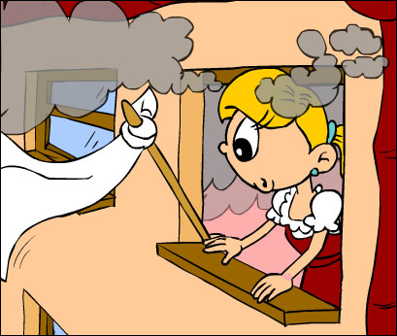
Pokud jste v místnosti, ve které nehoří, ale nemůžete z ní vyjít, protože byste museli projít kolem požáru nebo jít přes silně zakouřený prostor, zavřete co nejrychleji dveře, utěsněte je hadrem, dekou, nebo čímkoliv, co budete mít po ruce a z okna místnosti volejte HOŘÍ!!! Nebo se snažte na sebe jinak upozornit!

Kdy je možné pokusit se požár uhasit?
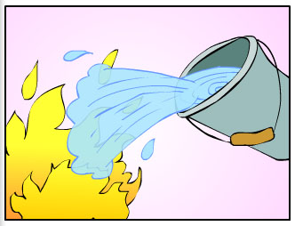
Pokud je oheň ještě velmi malý a bezprostředně nikoho neohrožuje, starší děti a dospělí se mohou pokusit ho rychle z bezpečného místa a bezpečné vzdálenosti uhasit !!!

Vždy se ale musí dodržovat tyto zásady:
- Zásada 1.
Nesmíte panikařit, to je moc nebezpečné!!!
- Zásada 2.
Na hašení malého požáru se používá převážně voda, mokrý ručník, deka, nebo hasicí přístroj.
ALE POZOR, VODOU SE NEHASÍ:
  - POKUD JE V BLÍZKOSTI ZDROJ ELEKTRICKÉHO PROUDU – ten se musí nejprve odpojit!
  - ŽÁDNÝ OLEJ A TUK, KTERÝ SE VZNÍTÍ NA PÁNVI A ZAČNE HOŘET! Ten by vyprsknul, popálil by vás a žhavé kousky oleje by se mohly navíc roznést po místnosti a způsobit velký požár.
Proto se postupujte tak, že se nejprve vypne sporák a pak se pánev opatrně a bezpečně celá přikryje velkou poklicí nebo navlhčenou utěrkou.
- Zásada 3.
Všichni – mladí i dospělí - musí být při hašení velmi opatrní. Musejí přesně vědět, jak postupovat, aby sobě nebo někomu jinému neublížili, nesmí si hrát zbytečně na hrdiny, přeceňovat své síly a podceňovat sílu ohně, požáru.
- Zásada 4.
Jestliže je požár malý a je šance ho uhasit nebo alespoň udržet pod kontrolou do příjezdu hasičů, je důležité zabránit jeho rozšíření odstraněním hořlavých předmětů z jeho dosahu.

Tyto zásady je důležité znát, je důležité si je pamatovat, ale nejdůležitější je vědět, že s ohněm si nikdo nemá zahrávat a když už přece jen vznikne požár, tak je nutné vždy okamžitě volat hasiče na čísle 150 nebo 112!!!

PAMATUJ !!!
1) Velice často nás na blízkost požáru upozorní kouř a nepříjemný zápach. Snažte se vždy co nejrychleji zjistit, odkud vychází a pak se urychleně vzdalte od místa požáru tou nejbezpečnější cestou. Upozorněte na kouř rodiče nebo jiné dospělé osoby (sousedy apod.), volejte HOŘÍ a z bezpečného místa zavolejte hasiče na čísle 150 nebo 112.
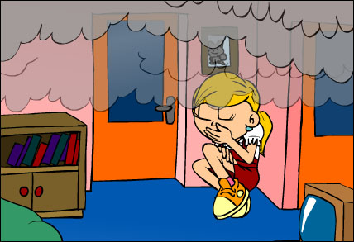
2) Nadýcháte-li se při požáru kouře, můžete ztratit vědomí nebo se i otrávit (kouř sám o sobě znemožňuje dýchání a může být i jedovatý). Ocitnete-li se v zakouřené místnosti, držte se u země, kde je menší hustota kouře a nižší teplota a chraňte si nos a pusu kusem oblečení, kapesníkem, ručníkem, nejlépe mokrým.
Protože kouř dráždí oči a brání dobré viditelnosti, při úniku z místnosti se dotýkejte zdi.
Místnost i budovu co nejrychleji opusťte, zavolejte hasiče na čísle 112 nebo 150 a nezapomeňte varovat ostatní lidi, kterým také hrozí nebezpečí, například boucháním na dveře a voláním HOŘÍ!

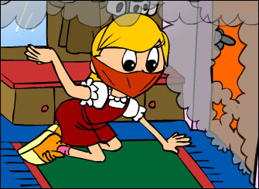
3) Může se stát, že se požár rozšířil v jiné místnosti, než ve které se nacházíte. Ve které místnosti hoří, poznáte většinou tak, že jsou dveře do ní horké. V tom případě je neotvírejte, snažte se je ze své strany utěsnit (mokrým ručníkem, dekou). Pokud Vám tato místnost nebrání v opuštění bytu nebo domu, co nejrychleji utečte ven a upozorňujte na požár voláním HOŘÍ. Zavolejte hasiče na čísle 112 nebo 150.
Do hořícího domu se již pro nic nevracejte, mohlo by to být velice nebezpečné a v hořícím domě byste mohli uvíznout, uhořet nebo se udusit kouřem!!!

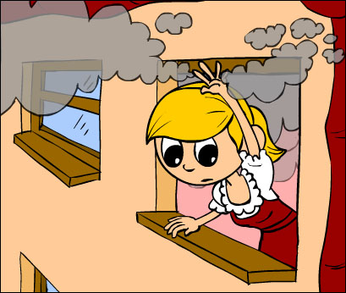
4) Pokud už místnost a budovu nemůžete opustit, nepodléhejte panice. Uzavřete se v místnosti, kde nehoří, pokud možno co nejdál od požáru. Utěsněte dveře, upozorněte na sebe křikem nebo máváním z okna a vyčkejte do příjezdu záchranářů. Můžete také vyvěsit bílé prostěradlo z okna, aby o vás záchranáři věděli. Odstraňte ze své blízkosti hořlavé předměty, třeba do protějšího rohu a své tělo chraňte namočením oděvu, pokud máte přístup k vodě.¨

5) Nikdy se neschovávejte pod postel nebo do skříně. Skříň ani postel vás před ohněm neuchrání a záchranáři by vás nemuseli najít. Mohli byste uhořet!

6) V případě, že na vás začne hořet oblečení, chovejte se podle pravidla „ZASTAV SE, LEHNI SI A KUTÁLEJ SE!“
- Zastav se - při běhu by se oheň rychleji rozšířil
- Lehni si - lehni si na zem a zakryj si dlaněmi obličej
- Kutálej se - kutálej se co nejrychleji, jako když válíš sudy, dokud oblečení neuhasne. Zamezíš tak přístupu kyslíku, který je k hoření potřeba.

PAMATUJ!:
Pokud na někom hoří oděv a není přímo u rybníka, kam by se mohl celý ponořit do vody, nikdy ho nehaste vodu! Místo ohně byste ho opařili horkou parou, která by vznikla. Povalte ho na zem a donuťte ho kutálet se. Pokud máte v blízkosti deku nebo kabát, přehoďte je přes něj. I kutálením i dekou nebo kabátem zamezíte přístupu kyslíku, který je k hoření potřeba.
7) Pokud začne hořet v lese, rychle utečte. Schovávat se v hořícím lese např. v jeskyni a podobně je velice nebezpečné. Oheň v lese je mnohem rychlejší než člověk.
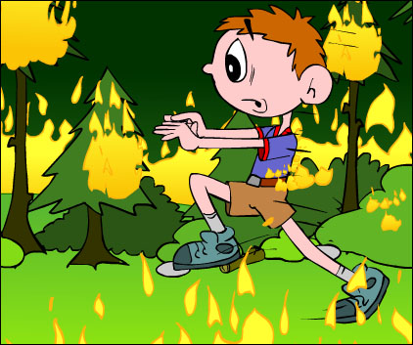
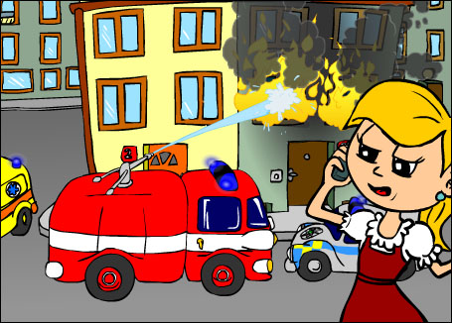
8) Pokud kdekoliv vznikne požár - v lese, v přírodě, v domě, v seníku – a vy budete svědky, vždycky co nejrychleji utečte z ohroženého místa a zavolejte hasiče na čísle 112 nebo 150.
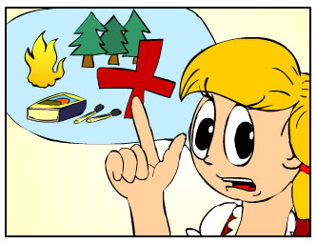
9) Může se stát, že nějakou neopatrností způsobíte požár i vy. Ani v tomto případě se nesmíte bát zavolat hasiče. Pokud byste to neudělali, mohlo by dojít k mnohem větším ztrátám a škodám. Pokud požár včas nahlásíte, nakonec všichni ocení, jak rychle a pohotově jste jednali.
Evakuace
Pokud hoří ve veřejných budovách (škola, dům dětí, banka, kino apod.), je potřeba se z těchto budov ve zdraví dostat. Proto musíte dodržovat tato pravidla.
- Nepanikařte!!!
- Nikdy se v budově neschovávejte.
- Budovu opouštějte organizovaně, aby nevznikl chaos.
- Řiďte se pokyny dospělých osob, které dobře znáte a také těch, kteří řídí evakuaci (hasiči, policisté, zdravotníci).
- Východy z budov jsou označeny na zelených cedulkách na stěnách, na dveřích a podobně
Ve veřejných budovách jsou na potřebných místech zavěšeny hasicí přístroje nebo zabudovány hydranty. Manipulace s nimi však může být nebezpečná. Proto si s nimi nikdy nehrajte. Zacházet s nimi se naučíte, až budete starší. Seznamte se s nimi na obrázcích.
EVAKUACE ŠKOLY
I ve škole může dojít k mimořádným událostem, kdy je potřeba žáky i učitele evakuovat ze školy. Například při požáru ve škole nebo při výhružce uložení bomby v budově školy. Je potřeba rychle, ale hlavně organizovaně opustit školu. Co máte v takové situaci dělat, se dozvíte od svých učitelů nebo ze školního rozhlasu.
Pokud jste mimo třídu, rychle se do ní vraťte. Pokud již ve třídě jste, řiďte se pokyny učitele. Všichni žáci musí opustit školu společně se svou třídou a se svým učitelem. Jedině tak mají vyučující přehled o tom, jestli někdo nezůstal uvnitř budovy.
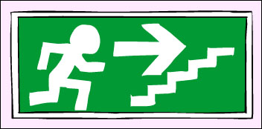
V každé škole jsou rozmístěny evakuační plány, na kterých jsou vyznačeny únikové cesty. Na zdech ve škole jsou šipkami označené únikové cesty. Zkus je najít ve tvé škole.

Jak přivolat pomoc ?
Pokud jste svědkem požáru, musíte telefonicky přivolat záchranáře nebo alespoň požádat o pomoc nějakou dospělou osobu, která požár ohlásí. Přivolat pomoc i v jiných tísňových situacích se musí ale naučit každý. Co když žádná dospělá osoba v okolí nebude? Proto si musíme pamatovat důležitá telefonní čísla – linky tísňového volání
- HASIČI 150
- ZDRAVOTNICKÁ ZÁCHRANNÁ SLUŽBA 155
- POLICIE 158
- TÍSŇOVÁ LINKA 112

Jak ohlásit požár a jinou tísňovou událost ?
Pokud voláte na jakoukoliv tísňovou linku, musíte ohlásit:
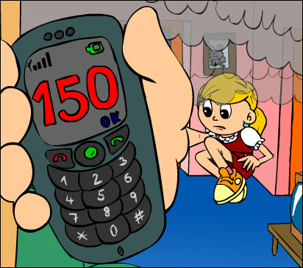
- CO se stalo (požár, dopravní nehoda, únik plynu, úraz)
- KDE se to stalo (přesný popis místa)
- KDO volá (jméno, příjmení)
Další informace, které si operátor tísňové linky vyžádá.
Nikdy nezavěšujte telefon dokud vám operátor neřekne.

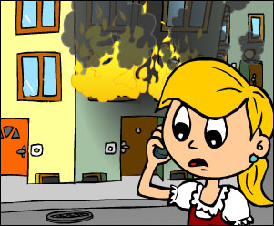
Pamatujte!
Na žádnou tísňovou linku nikdy nevolejte z legrace!!! Mohli byste blokovat telefonní linku a nedovolal by se ten, kdo pomoc skutečně potřebuje. A navíc se dají tato zlomyslná volání vždy zpětně zjistit.
Tak teď už víte jaká důležitá čísla si musíte zapamatovat a co máte říct, když chcete nahlásit záchranářům událost.

Prevence vzniku požárů
Abyste požárům předešli, musíte dodržovat důležitá pravidla a být vždy rozumní a opatrní. Zbytečné riskování není statečnost, ale hazard a ten je jen pro hlupáky.
Jen záchranáři musí mnohdy riskovat. Neriskují však z hlouposti, riskují proto, aby zachránili ty, kteří jsou v ohrožení života. I oni ale musí nejprve projít náročným výcvikem, aby získali potřebné zkušenosti, schopnosti a znalosti. I oni musí znát všechna bezpečnostní pravidla a stejně jako vy, je musí dodržovat. Teprve potom mohou být skutečnými záchranáři.
DOMA
- Nehrajte si se zápalkami a zapalovačem.
- Nikdy si sami nehrajte s prskavkami, rachejtlemi, dělobuchy nebo se zapálenými svíčkami.
- Opatrně zacházejte s elektrickými spotřebiči - nehrajte si s nimi.
- V kuchyni buďte vždy obezřetní. To platí dvojnásob, jestliže se v kuchyni zrovna vaří. Mějte neustále pod dohledem plynový i elektrický sporák, nehrajte si s knoflíky od sporáku. Mohli byste nechat zapnutou elektrickou plotnu nebo by mohl ucházet plyn.
- Na sporák nikdy nepokládejte věci, které tam nepatří
- Buďte opatrní na stolní lampičky – nedávejte do jejich blízkosti žádné předměty a ani je ničím nezakrývejte. Mohly by způsobit požár. Také dávejte pozor, aby se nepřevrhly.
- Nepokládejte žádné věci ani oblečení na elektrické přímotopy nebo do jejich blízkosti. Mohly by se vznítit a způsobit požár.
- Při odchodu z bytu všechny elektrické i plynové spotřebiče zkontrolujte, zda-li nezůstaly zapnuté.
- Některé výrobky mohou být výbušné nebo se samy vznítit. Nebo mohou být i jinak nebezpečné. Raději se jim vyhněte. Bývají označeny těmito symboly:
- Důležitým pomocníkem v domácnosti může být hlásič požáru. Hlásič požáru je malé, ale velmi užitečné zařízení, které začne houkat, jakmile se v jeho blízkosti objeví kouř. Tím nás může včas upozornit na vznikající požár, zejména pokud je noc a my spíme.
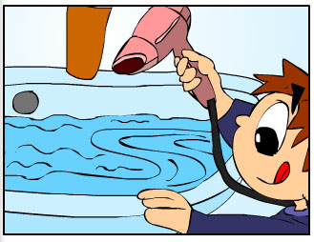
VENKU
- Oheň rozdělávejte pouze na místech k tomu určených a vždy pod dozorem dospělého.
- Nikdy nerozdělávejte oheň při dlouhodobém suchu a na místě, kde by mohl vzniknout požár (suchá tráva v okolí apod.).
- Oheň nikdy nerozdělávejte v lese nebo v jeho blízkosti.
- Nerozdělávejte jej ani pod větvemi stromů.
- Ohniště vždy ohraničte kameny.
- Nerozdělávejte oheň nikdy pomocí benzínu a jiných hořlavých látek.
- Do ohně přikládejte jen takové dřevo nebo větve, které ohniště nepřesahují.
- Nevhazujte do ohně hořlavé látky ani žádné jiné předměty.
- Oheň nikdy nenechávejte bez dozoru.
- Kolem ohniště nikdy neběhejte a nepřeskakujte ho! Mohli byste uklouznout a spadnout do něj nebo někoho do ohniště strčit
- Neodcházejte od ohniště dokud oheň hoří, při odchodu oheň dobře uhaste.
- Pokud by se oheň dostal mimo ohraničené místo, je nutné ho okamžitě uhasit - lopatou, pískem, vodou, mokrými větvemi, mokrým oblečením. Buďte ale opatrní a hašení nechte raději na dospělé osobě nebo zavolejte hasiče na lince 150 nebo 112.
- V létě se také často griluje. Sami to nikdy nezkoušejte. Vždy přenechejte obsluhu dospělým a ke grilu se přibližujte se zvýšenou opatrností. I dospělí by si měli dávat velký pozor, zda se v blízkosti grilu nevyskytují nějaké hořlavé materiály. Často vyskočí z ohniště grilu kousek žhavého dřeva, který může způsobit požár.
Snažte se, aby byl pro vás oheň vždy dobrým sluhou a nikdy ne zlým pánem!!!
Co musíš znát o sobě
Každý z Vás by měl znát ty nejdůležitější údaje o své osobě.
Patří mezi ně:
- jméno
- věk
- adresa
- škola, kterou navštěvuje
- informace o zdravotním stavu /alergie apod./
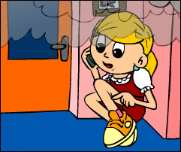
Tyto informace mohou ulehčit práci záchranářů v případě, že jste ohroženi Vy nebo Vaše okolí.

Kdo jsou záchranáři ?
Jsou to lidé, kteří:
- pomáhají lidem v případě ohrožení jejich majetku, zdraví a života
- zajišťují bezpečnost lidí
- zasahují v případě mimořádných událostí
- zajišťují klid a pořádek
- chrání a pomáhají
Patří mezi ně pracovníci různých záchranných složek. Jsou to hasiči, zdravotníci, policisté, záchranáři, pracovníci horské služby a vodní záchranné služby apod..

